
UNIR FP

Técnico Superior en DAM
Diseño y desarrollo de una aplicación web (ERP) para la gestión integral y trazabilidad de incidencias en una lavandería industrial.

Trabajo fin de estudio presentado por: | Alessandro García Mereu  Lorena Sánchez Erroz  Jose María Urbano Merinas
Tipo de trabajo: | Proyecto de emprendimiento
Tutor/a:
Fecha:
Resumen
El presente proyecto consiste en el desarrollo de una aplicación web tipo ERP destinada a automatizar y simplificar la resolución de problemas en una lavandería industrial, eliminando la necesidad de un contacto directo constante entre cliente y empresa para la comunicación de incidencias.
El sistema permite diferenciar roles de usuario, facilitando a los clientes notificar incidencias (roturas, manchas, pérdidas) y realizar un seguimiento en tiempo real de su trazabilidad, desde la solicitud hasta la resolución. Por parte de la empresa, el departamento de incidencias puede visualizar las peticiones, derivarlas al personal correspondiente y obtener estadísticas clave sobre el volumen de incidencias y clientes más activos.
Tecnológicamente, la solución se implementa como una Single Page Application (SPA). El frontend se ha desarrollado utilizando React para la interfaz de usuario, mientras que el backend se basa en Java con Spring Boot integrando una API REST segura. La persistencia de datos se gestiona mediante una base de datos relacional MySQL, y la infraestructura está diseñada para su despliegue en servicios Cloud (AWS).
Palabras clave: ERP, Gestión de Incidencias, Java Spring Boot, React, Trazabilidad.

Índice de contenidos
1. INTRODUCCIÓN 7
1.1. Justificación 7
2. ESTADO DEL TEMA TRATADO EN EL MOMENTO ACTUAL 8
3. OBJETIVOS Y RETOS A CONSEGUIR 10
3.1. Objetivo general 10
3.2. Objetivos específicos 10
3.3. Retos tecnológicos 10
4. METODOLOGÍA A EMPLEAR 12
4.1. Metodología de gestión: Scrum 12
4.2. Diseño y modelado 12
4.3. Arquitectura y patrones de diseño 13
4.4. Herramientas de desarrollo y control de versiones 13
5. Desarrollo del proyecto 14
5.1. Análisis de Requisitos 14
5.2. Arquitectura del sistema 15
5.3. Diseño de la Base de Datos 16
5.3.1. Entidades principales 16
5.3.2. Relaciones y cardinalidad 17
5.4. Diseño de Interfaz (UX/UI) 19
5.4.1. Flujo de acceso (Login) 19
5.4.2. Entorno Web Cliente 19
5.4.2. Entorno Web Lavandería 21

6. Conclusiones 22
6.1. Conclusiones generales del proyecto 22
6.2. Limitaciones y prospectiva 22
7. REFERENCIAS BIBLIOGRÁFICAS 24
Índice de figuras
Figura 1. Diagrama Entidad-Relación (EER) 18
Figura 2. Ejemplo de pantalla de Login 19
Figura 3. Ejemplo de pantalla del entorno web del Cliente 20

Índice de tablas
Tabla 1. Prueba 1. 9
Tabla 2. Ejemplo de tabla con sus principales elementos. 9

INTRODUCCIÓN

Justificación
La idea de este proyecto surge de una necesidad operativa crítica en el sector de la lavandería industrial: la optimización en la gestión de problemas derivados del servicio diario. Actualmente, la resolución de incidencias suele requerir un contacto directo cliente-empresa que puede resultar ineficiente y difícil de trazar.
La justificación principal para el desarrollo de este ERP radica en la necesidad de automatizar y simplificar este flujo de trabajo. Al digitalizar el proceso, se consiguen dos beneficios fundamentales:
- Para el Cliente: Se ofrece transparencia y autonomía. El cliente puede reportar incidencias (como falta de toallas o sábanas rotas) a través de un formulario estandarizado, adjuntando evidencias multimedia, y consultar el historial y estado de sus peticiones (Abierta, Asignada, Cerrada) sin necesidad de llamadas telefónicas.
- Para la Empresa (Lavandería): Se mejora la organización interna. El sistema permite al departamento de incidencias visualizar las peticiones, asignarlas a usuarios gestores específicos y mantener un registro de mensajes con el cliente. Además, la acumulación de datos históricos permite a la empresa obtener estadísticas valiosas para la toma de decisiones, como identificar qué clientes generan más peticiones o qué tipos de incidencias son las más recurrentes.

ESTADO DEL TEMA TRATADO EN EL MOMENTO ACTUAL
- De la gestión manual a la digitalización de procesos:
En el sector de las lavanderías industriales, la gestión de incidencias ha dependido tradicionalmente de canales de comunicación no integrados, como el correo electrónico o las llamadas telefónicas. Según se desprende del análisis de necesidades del proyecto, este enfoque manual presenta problemáticas significativas: falta de trazabilidad, pérdida de información y dependencia de la disponibilidad inmediata del personal para registrar los problemas.
Actualmente, la tendencia en el desarrollo de software de gestión (ERP) se orienta hacia la automatización total de estos flujos. El objetivo es eliminar la intermediación humana en tareas repetitivas, permitiendo que sea el propio cliente quien inicie los procesos de reclamación o notificación a través de portales de autoservicio, garantizando así la integridad de los datos desde el origen.
- Evolución de las arquitecturas web: El modelo SPA y API REST
Desde el punto de vista tecnológico, el desarrollo de aplicaciones web ha evolucionado desde arquitecturas monolíticas (donde el servidor generaba todo el HTML) hacia arquitecturas desacopladas, que son el estándar actual en la industria del software y la base de este proyecto.
En el momento actual destacan las siguientes tecnologías que hemos adoptado:
- Frontend Reactivo (SPA): A diferencia de las webs tradicionales que recargan la página en cada acción, las Single Page Applications (SPA) desarrolladas con librerías como React ofrecen una experiencia de usuario fluida, similar a una aplicación de escritorio. Esto es crucial para entornos de gestión donde los trabajadores y clientes interactúan intensivamente con tablas y formularios.
- Backend y Microservicios: La lógica de negocio se centraliza hoy en día en APIs RESTful seguras. El uso de Java con Spring Boot representa el estándar empresarial para construir backends robustos, escalables y fáciles de mantener.

- Computación en la Nube (Cloud Computing): El despliegue de infraestructuras físicas locales (on-premise) está siendo sustituido por servicios en la nube como AWS (Amazon Web Services). Esto permite a las empresas escalar sus recursos según la demanda y delegar la seguridad y el mantenimiento del hardware.
En conclusión, el presente proyecto se alinea con el estado actual de la tecnología al proponer una solución desacoplada, segura y alojada en la nube, superando las limitaciones de las herramientas de gestión tradicionales u obsoletas.

OBJETIVOS Y RETOS A CONSEGUIR
3.1. Objetivo general
El objetivo principal de este trabajo es el diseño, desarrollo e implementación de un sistema ERP (Enterprise Resource Planning) vía web que digitalice y centralice la gestión de incidencias entre la lavandería industrial y su cartera de clientes. Se busca sustituir los procesos manuales actuales por una plataforma que ofrezca autonomía al cliente y herramientas de control a la empresa.
3.2. Objetivos específicos
Para alcanzar la meta principal, se han definido los siguientes objetivos funcionales y operativos:
- Gestión de roles y seguridad: Implementar un sistema de autenticación seguro (encriptación BCrypt) que diferencie claramente entre los roles de Cliente, Personal de Lavandería y Administradores, restringiendo el acceso a la información sensible.
- Trazabilidad de incidencias: Desarrollar un flujo de trabajo que permita conocer en tiempo real el estado de una incidencia (Abierta, Asignada, Cerrada) y mantener un registro histórico de todas las interacciones.
- Comunicación integrada: Facilitar un canal de comunicación directo (chat/mensajería) dentro de cada incidencia para evitar el uso de correos externos dispersos.
- Digitalización de evidencias: Permitir a los clientes adjuntar pruebas documentales y gráficas (imágenes o vídeos) directamente en los formularios de reporte.
- Análisis de datos: Proveer a la empresa de un panel de control para la gestión interna y la obtención de estadísticas sobre el volumen de incidencias y el desempeño del servicio.
3.3. Retos tecnológicos
El desarrollo del proyecto plantea los siguientes desafíos técnicos:
- Integración Frontend-Backend: Lograr una comunicación eficiente y segura mediante API REST entre la interfaz en React y el servidor Spring Boot.
- Experiencia de Usuario (UX): Diseñar una interfaz intuitiva que permita a usuarios no técnicos (clientes) reportar incidencias sin necesidad de formación previa.
- Despliegue en la nube: Configurar correctamente los servicios de AWS (EC2 para la aplicación y RDS para la base de datos MySQL) para asegurar la disponibilidad del servicio.

METODOLOGÍA A EMPLEAR
Para garantizar el éxito del desarrollo del proyecto y asegurar la calidad del producto final, se ha optado por una combinación de metodologías ágiles de gestión y estándares de ingeniería de software para el diseño y la implementación.
4.1. Metodología de gestión: Scrum
Dada la naturaleza del proyecto y el tamaño del equipo de desarrollo, se ha seleccionado el marco de trabajo Scrum. Esta metodología ágil permite abordar el desarrollo de forma iterativa e incremental, facilitando la adaptación a los cambios y la entrega continua de valor.
La elección de Scrum se justifica por los siguientes puntos:
- Trabajo por Sprints: El desarrollo se divide en ciclos cortos (Sprints) de 2 a 3 semanas. Al final de cada Sprint, se obtiene un incremento funcional del software (ej. primero el Login, luego el registro de incidencias, etc.).
- Historias de Usuario: Los requisitos del sistema no se han definido como un listado estático, sino como "Historias de Usuario" (HU). Como se detalla en el análisis funcional, cada funcionalidad responde al esquema "Como [rol], quiero [acción], para [finalidad]". Esto nos permite centrar el desarrollo en las necesidades reales del cliente y del personal de la lavandería.
- Roles del equipo: Al ser un equipo de tres integrantes, los roles de Product Owner, Scrum Master y Equipo de Desarrollo se rotan o comparten para cubrir todas las responsabilidades de gestión y programación.
4.2. Diseño y modelado
Antes de iniciar la codificación, se ha seguido una metodología de diseño estructurado para minimizar errores durante la programación:
- Modelado de datos (UML): Se ha diseñado un Diagrama Entidad-Relación (ER) para definir la estructura de la base de datos MySQL, estableciendo claramente las entidades (Usuarios, Clientes, Incidencias) y sus relaciones (1:N), así como las reglas de integridad (ej. ON DELETE CASCADE en adjuntos y mensajes).

- Prototipado (Wireframing): Se han definido wireframes de baja fidelidad para establecer la disposición de los elementos en las pantallas (Dashboard, Formularios, Listados). Esto permite validar la navegación y la Experiencia de Usuario (UX) antes de implementar la interfaz en React.
4.3. Arquitectura y patrones de diseño
Desde el punto de vista técnico, el proyecto sigue una arquitectura en Capas (Layered Architecture) y el patrón MVC (Modelo-Vista-Controlador) adaptado a entornos web modernos:
- Frontend (Vista): Desarrollado en React, se encarga de la presentación y la interacción con el usuario (SPA).
- Backend (Controlador/Modelo): Desarrollado en Java con Spring Boot, gestiona la lógica de negocio, la seguridad y la exposición de la API REST.
- Persistencia: Uso de Hibernate/JPA para el mapeo objeto-relacional, facilitando la comunicación entre el código Java y la base de datos MySQL.
4.4. Herramientas de desarrollo y control de versiones
Para la coordinación técnica del código fuente, se utiliza la metodología de Git Flow mediante el sistema de control de versiones Git alojado en la plataforma GitHub. El uso de GitHub nos proporciona ventajas clave para el desarrollo:
- Repositorio remoto centralizado: Asegura una copia de seguridad en la nube de todo el proyecto y permite el acceso al código desde cualquier ubicación.
- Gestión de ramas: Facilita el trabajo paralelo mediante ramas específicas (main, develop, feature/...) sin comprometer la estabilidad de la versión principal.
- Integración: Permite centralizar la documentación y el código en un único entorno colaborativo accesible para todos los miembros del equipo.

Desarrollo del proyecto

Análisis de requisitos
Para la definición funcional del sistema, se ha optado por desglosar los requisitos en Historias de Usuario (HU). Esta técnica nos permite capturar las necesidades específicas de cada tipo de actor (Cliente y Personal de Lavandería) y asegurar que el desarrollo aporte valor real al negocio.
A continuación, se detallan los módulos principales y las historias de usuario más relevantes que han guiado el desarrollo:
Módulo 1: Acceso y Seguridad
El sistema debe garantizar un acceso único pero diferenciado según el rol.
- HU-01 Iniciar Sesión: Como usuario, quiero ingresar mis credenciales para acceder a las funciones de mi rol. El sistema debe redirigir automáticamente al "Historial de Incidencias" si es un cliente, o al panel de gestión si es personal de la lavandería.
Módulo 2: Web Cliente (Portal de autoservicio)
Este módulo busca dar autonomía al cliente para gestionar sus reclamaciones.
- HU-02 Historial de Incidencias: El cliente debe visualizar una tabla con sus incidencias (Código, Fecha, Estado, Título) nada más acceder, permitiéndole conocer rápidamente el estado de sus peticiones.
- HU-03 Crear Nueva Incidencia: El cliente debe poder completar un formulario detallado (Establecimiento, Tipo, Descripción, Adjuntos) para notificar un problema. Es crítico que el sistema admita evidencias multimedia (imágenes/vídeo).
- HU-04 Feedback Inmediato: Tras el registro, el sistema debe confirmar la operación mostrando un código de registro (ej. 2025-0001) y enviando un correo electrónico automático de confirmación.
- HU-05 Gestión del Perfil: Como cliente, quiero visualizar mis datos básicos y poder modificar mi contraseña y foto de perfil para mantener mi cuenta segura y actualizada.
- HU-06 Detalle y Chat: El cliente debe poder entrar en el detalle de una incidencia para ver su evolución y comunicarse con la lavandería a través de un chat integrado (registro de mensajes).

Módulo 3: Web Lavandería (Gestión interna)
Este módulo provee las herramientas para que el personal resuelva las incidencias.
- HU-07 Roles y Permisos: El sistema debe restringir las opciones de menú. El "Súper Administrador" tendrá acceso total (Clientes, Usuarios, Incidencias), mientras que otros roles tendrán vistas limitadas.
- HU-08 Gestión de Clientes: El Administrador debe poder crear, editar y listar la cartera de clientes. Incluye una funcionalidad de "Bienvenida" para enviar credenciales por email y la capacidad de activar o desactivar el acceso a los establecimientos.
- HU-09 Gestión de Usuarios Internos: El Súper Administrador debe poder gestionar el alta y baja de los empleados (staff) y definir sus roles. Se establece como regla de negocio que un Administrador estándar no puede crear a otros administradores.
- HU-10 Gestión y Asignación: El personal debe recibir avisos de nuevas incidencias y el Súper Administrador debe poder asignarlas a un gestor específico, cambiando el estado de "Abierta" a "Asignada" o "Cerrada".

Arquitectura del sistema
Para cumplir con los requisitos descritos, se ha diseñado una arquitectura web moderna basada en el modelo SPA (Single Page Application), desacoplando el frontend del backend para mejorar la escalabilidad y la experiencia de usuario.
El stack tecnológico seleccionado es el siguiente:
- Frontend (Interfaz de Usuario): Se ha desarrollado utilizando la librería React. Esta elección permite crear una interfaz dinámica y reactiva, donde la navegación entre apartados (Login, Historial, Detalle) se realiza de forma fluida sin recargas completas de la página.
- Backend (Lógica de negocio): El servidor se ha implementado en Java utilizando el framework Spring Boot. Este se encarga de exponer una API REST segura que recibe las peticiones del frontend, procesa la lógica de negocio y gestiona la seguridad.
- Capa de persistencia (ORM): Para la comunicación con la base de datos se utiliza JPA/Hibernate. Esto permite mapear los objetos de Java (Entidades) directamente a tablas relacionales, simplificando las operaciones de creación, lectura, actualización y borrado (CRUD).
- Base de datos: Se utiliza MySQL como sistema gestor de base de datos relacional (RDBMS), dada la naturaleza estructurada de la información a almacenar (pedidos, usuarios, trazabilidad de incidencias).
- Infraestructura y despliegue: La arquitectura está preparada para su despliegue en la nube mediante servicios de AWS (Amazon Web Services). Se contempla el uso de una instancia EC2 para alojar el servidor de aplicaciones y el servicio RDS para la base de datos gestionada.
- Seguridad: Las contraseñas de todos los usuarios se almacenan encriptadas mediante el algoritmo BCrypt, garantizando que nunca se guarden en texto plano.

Diseño de Base de Datos
El sistema de persistencia de datos se ha diseñado utilizando un modelo relacional normalizado para garantizar la integridad y la eficiencia de las consultas. Se ha utilizado MySQL como motor de base de datos.
A continuación, se describe el esquema lógico y las decisiones de diseño más relevantes:
5.3.1. Entidades principales
El modelo se articula en torno a las siguientes tablas maestras:
- Usuarios (usuarios): Almacena al personal de la lavandería. Cada usuario tiene asignado un rol (rol_id) que define sus permisos.
- Clientes (clientes): Contiene la información de los establecimientos (hoteles, restaurantes). A diferencia de un usuario estándar, el cliente tiene campos específicos de negocio como cif_nif, cadena_hotelera y direccion.
- Incidencias (incidencias): Es la tabla central del sistema. Registra cada caso con un codigo_visual único (ej. "2025-0001"), fechas de control y el estado actual del proceso.
- Tipos de Incidencia (tipos_incidencia): Tabla catálogo que clasifica los problemas (Rotura, Mancha, Pérdida), permitiendo escalabilidad si surgen nuevos tipos en el futuro.

5.3.2. Relaciones y cardinalidad
Se han establecido relaciones para mantener la coherencia de los datos, destacando dos tipos:
- Asociaciones (Claves Foráneas Estándar):
- Roles - Usuarios (1:N): Un rol define los permisos de múltiples usuarios.
- Clientes - Incidencias (1:N): Un cliente es el generador de múltiples incidencias. El campo cliente_id es obligatorio (NOT NULL), asegurando que ninguna incidencia exista sin un propietario.
- Composiciones (Relaciones Fuertes): Para gestionar la información compleja de una incidencia, se han creado tablas dependientes que utilizan la restricción ON DELETE CASCADE. Esto significa que los datos adjuntos solo tienen sentido dentro del contexto de una incidencia específica:
- Etiquetas (incidencia_etiquetas): Permite asociar múltiples códigos de etiqueta de lavado a una sola incidencia.
- Adjuntos (incidencia_adjuntos): Almacena las URLs de las evidencias (imágenes o vídeos) subidas por el cliente.
- Mensajes (incidencia_mensajes): Registra el historial del chat entre cliente y lavandería, guardando el autor, la fecha y el contenido.
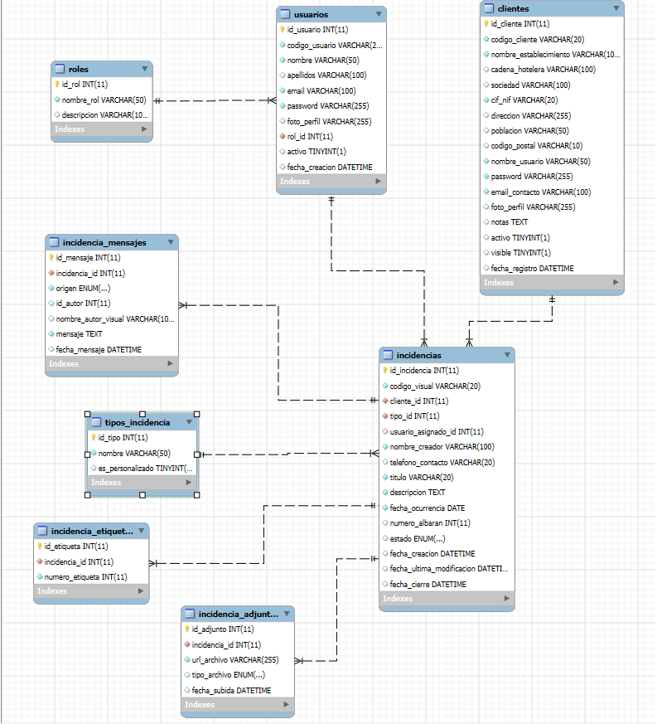
Figura 1. Diagrama Entidad-Relación (EER)

Diseño de Interfaz (UX/UI)
El diseño de la interfaz se ha centrado en la usabilidad, diferenciando claramente la experiencia según el tipo de usuario. Se ha optado por un diseño limpio y minimalista ("Clean UI") para reducir la curva de aprendizaje.
5.4.1. Flujo de acceso (Login)
Todos los usuarios acceden a través de una pantalla de autenticación única. El sistema detecta el rol del usuario tras verificar las credenciales y realiza una redirección inteligente: los clientes van a su historial y el personal al panel de gestión.
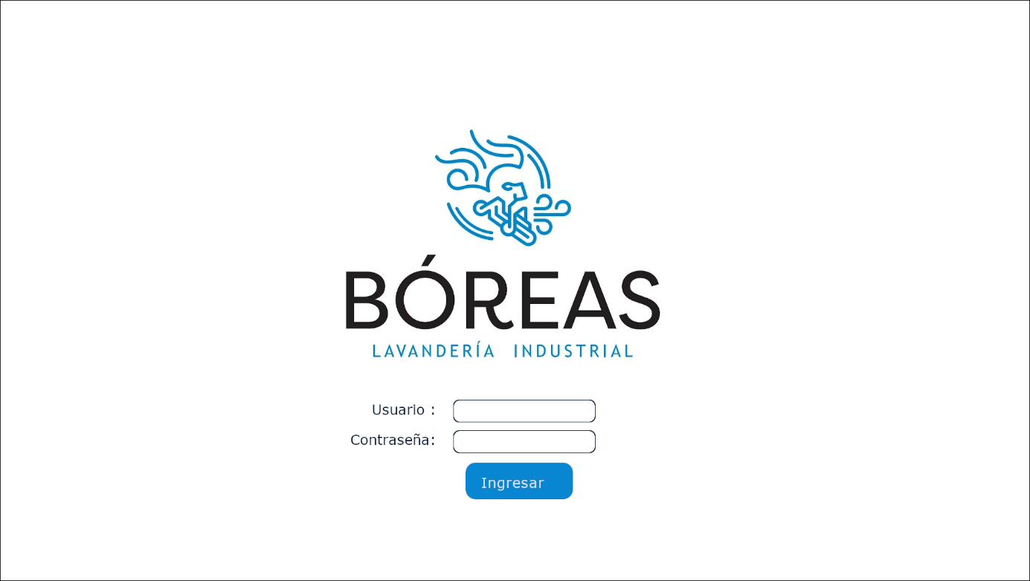
Figura 2. Ejemplo de pantalla de Login

5.4.2. Entorno Web Cliente
El diseño se estructura con una cabecera de navegación fija en la parte superior, presente en todas las vistas (Historial, Nueva Incidencia, Detalle), lo que garantiza una experiencia de usuario consistente.

Los elementos principales son:
- Usuario (Cabecera): En la zona superior derecha se muestra el logotipo o iniciales del establecimiento (ej. "HA" para Hotel Aguamarina). Este elemento es interactivo: al pulsarlo, despliega un menú con las opciones "Perfil" y "Cerrar Sesión".
- Historial de Incidencias (Inicio): Es la pantalla de aterrizaje. Muestra una tabla con el código, fecha, título y un indicador visual (badge) del estado (ABIERTA, ASIGNADA, CERRADA). Al hacer clic en una fila, se navega al detalle.
  - Vista de Detalle y Chat (Accesible desde el Historial): Esta vista no aparece en el menú principal, sino que se activa al hacer clic en una fila específica de la tabla del Historial. Es aquí donde el cliente "profundiza" en la información:
    - Ficha Completa: Visualiza todos los datos del reporte (descripción, archivos adjuntos, tipo, etc.).
    - Comunicación (Chat): Integra la sección de "Registro", donde el cliente puede ver la trazabilidad de la gestión y enviar nuevos mensajes a la lavandería referentes a esa incidencia concreta, manteniendo toda la conversación contextualizada en el mismo lugar.
- Nueva Incidencia: Formulario donde el campo "Establecimiento" aparece pre-rellenado y deshabilitado para evitar errores. Permite seleccionar el tipo de incidencia, añadir descripción y subir adjuntos (imágenes/vídeo).
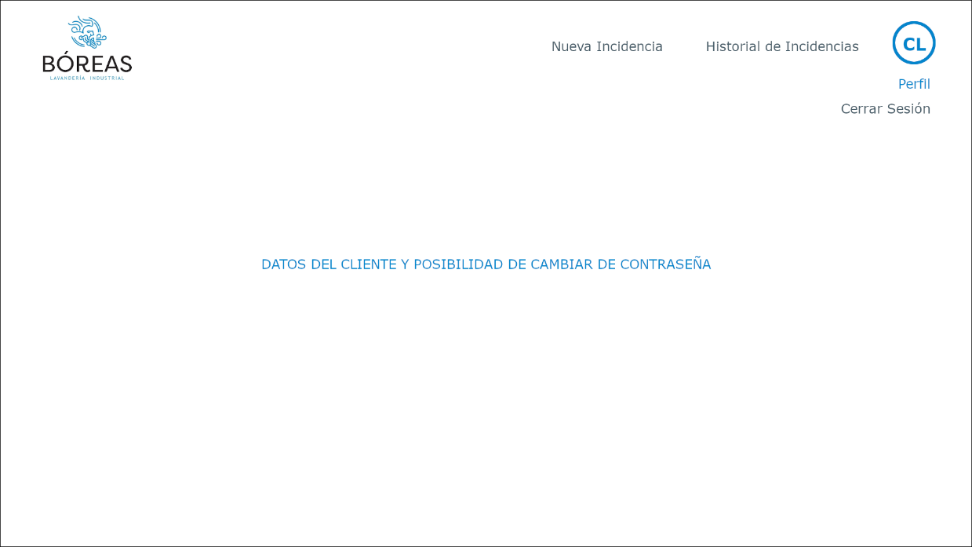
Figura 3. Ejemplo de pantalla del entorno web del Cliente

5.4.3. Entorno Web Lavandería
Este entorno está optimizado para la gestión masiva de datos y se diferencia por un Menú Principal que da acceso a los módulos según el rol del empleado (Súper Admin, Admin, Gestión).
- Dashboard y Notificaciones: El menú incluye un acceso directo a "Incidencias" con un contador de notificaciones (badge rojo) que alerta en tiempo real sobre el número de nuevas incidencias pendientes de revisar.
- Gestión de Clientes: Tabla que permite listar los establecimientos. Incluye acciones rápidas como el botón "Bienvenida" (icono de sobre), que automatiza el envío de credenciales por email al crear un nuevo cliente. Edición de cliente (El Super Admin puede activar/desactivar visibilidad).
- Gestión de Incidencias: A diferencia de la vista del cliente, aquí se añaden controles administrativos:
  - Selector de Estado: Para cambiar manualmente a ABIETA, ASIGNADA o CERRADA.
  - Asignar Gestor: Un desplegable (visible para el Súper Admin) para asignar la incidencia a un empleado específico.
- Gestión Usuarios: Sección exclusiva para el Súper Administrador y el Adimistrador para gestionar el alta del personal, permisos y creación de roles.

Conclusiones

Conclusiones generales del proyecto
Tras la finalización del diseño y desarrollo del sistema ERP, se pueden extraer las siguientes conclusiones en relación con los objetivos planteados inicialmente:
- Cumplimiento de los objetivos funcionales: Se ha logrado implementar una solución integral que digitaliza el flujo completo de gestión de incidencias. El sistema permite eliminar la dependencia de canales informales (teléfono/email) centralizando la comunicación en una plataforma única que garantiza la trazabilidad de cada caso, desde su apertura por el cliente hasta su cierre por el personal de la lavandería.
- Segregación de roles efectiva: La arquitectura de seguridad diseñada ha demostrado ser eficaz para separar los entornos de trabajo. Los clientes acceden a un portal simplificado enfocado en la usabilidad y el autoservicio, mientras que el personal dispone de herramientas de gestión avanzadas, respetando los principios de mínimo privilegio mediante roles jerarquizados (Súper Admin, Admin, Gestor).
- Robustez tecnológica: La elección del stack tecnológico (Spring Boot para el backend y React para el frontend) ha permitido construir una Single Page Application (SPA) rápida y escalable. La base de datos relacional MySQL ha respondido correctamente a la necesidad de mantener la integridad referencial entre clientes, incidencias y sus elementos dependientes (mensajes y adjuntos) mediante el uso de restricciones en cascada.

Limitaciones y prospectiva
A pesar del éxito en la implementación del núcleo del sistema, se identifican ciertas limitaciones y líneas de trabajo futuro para la evolución del proyecto:
- Desarrollo de aplicación móvil nativa: Aunque la web es responsive, se contempla como futura mejora el desarrollo de una App nativa que facilite a los operarios de los hoteles subir fotos de las incidencias directamente desde la cámara del móvil, agilizando aún más el reporte "in situ".
- Módulo de estadísticas avanzadas: Actualmente el sistema recoge todos los datos, pero la explotación visual de los mismos es básica. Una futura iteración debería implementar un cuadro de mandos (Dashboard) con gráficas dinámicas que permitan analizar tendencias (ej. "Tipos de rotura más frecuentes por cliente") para la toma de decisiones estratégicas.
- Integración con Logística: A futuro, sería ideal conectar este sistema de incidencias con el software de logística de la lavandería para cruzar automáticamente los datos de los albaranes y evitar la introducción manual de estos números.

REFERENCIAS BIBLIOGRÁFICAS
[1] Walls, C. (2022). Spring Boot in Action. Manning Publications.

[2] Facebook Open Source. (2025). React documentation. Recuperado de https://react.dev/

[3] MySQL. (2025). MySQL 8.0 Reference Manual. Oracle. Recuperado de https://dev.mysql.com/doc/refman/8.0/en/

[4] Amazon Web Services. (2025). AWS Documentation: EC2 & RDS. Recuperado de https://docs.aws.amazon.com/

[5] Schwaber, K., & Sutherland, J. (2020). The Scrum Guide. Scrum.org.

[6] MDN Web Docs. (2025). Web technology for developers. Mozilla. Recuperado de https://developer.mozilla.org/

